《洛克王国：世界》产品拆解案
用途：游戏策划拆解、IP开放世界化研究、上线初期体验优化参考

一、核心结论
《洛克王国：世界》的策划命题，是把一个承载童年记忆的页游IP，迁移成面向2026年用户的3D精灵大世界。它最强的资产不是开放世界本身，而是“我曾经拥有过一只宠物伙伴”的情感记忆；开放世界的价值，是让这种记忆从菜单、房间和回合战斗里走出来，变成可遇见、可追踪、可陪伴、可合影、可社交的世界体验。
- 一句话定位：以精灵收集、养成、陪伴和冒险为核心的3D精灵大世界游戏。
- 核心优势：国民级IP情感、精灵收集动机强、三端互通、不做数值付费的传播承诺、上线初期话题与预约规模高。
- 核心问题：开放世界探索摩擦、UI信息识别、战斗首发规则、剧情跳过、坐骑/碰怪等细节会持续消耗耐心。
- 优化方向：优先解决高频交互摩擦，再扩展多人共探、宠物生态、家园陪伴和长期图鉴目标。
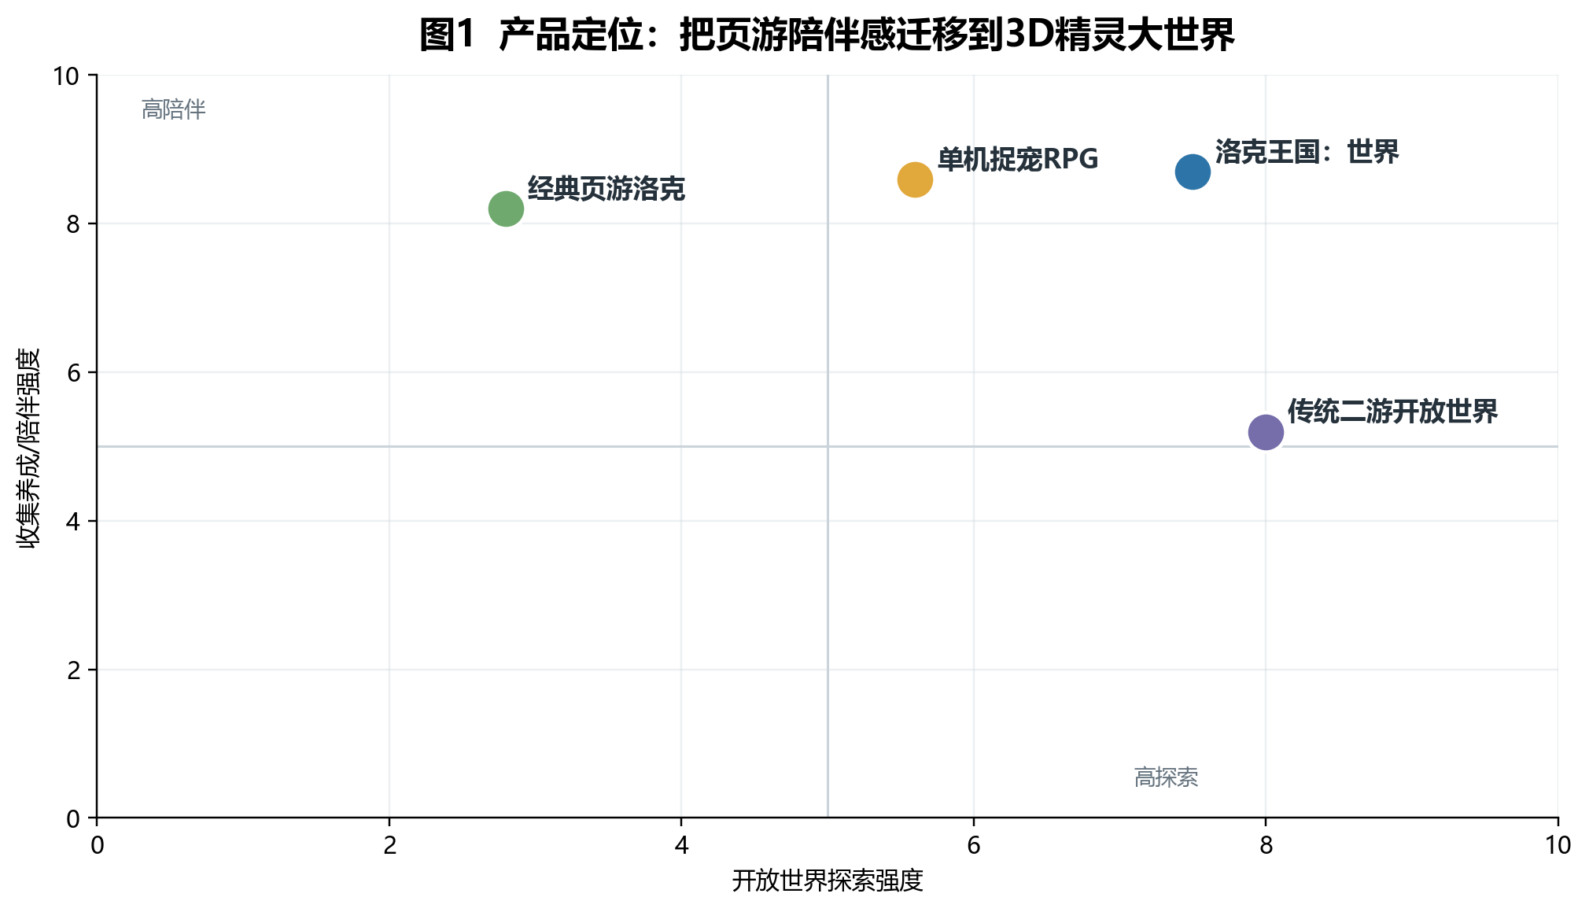

二、产品基本信息与定位
维度 | 拆解
产品名称 | 洛克王国：世界
品类 | 精灵收集 / 养成陪伴 / 3D开放世界 / 多人互动冒险
研发与发行 | 腾讯魔方工作室群自主研发，腾讯体系发行
上线状态 | 2026年3月26日全平台上线，PC、iOS、安卓三端互通
核心承诺 | 公开宣传中强调“不做数值付费”，以精灵大世界、收集陪伴和内容运营承接长期体验
目标用户 | 经典页游老玩家、精灵收集用户、轻度开放世界玩家、亲子/年轻社交用户

从策划角度看，它不是单纯追求“更大的地图”，而是要回答三个问题：老玩家为什么回来，新玩家为什么留下，精灵为什么值得反复遇见。若开放世界只是跑图容器，IP情感会迅速衰减；若每次遭遇都能形成差异化记忆，图鉴、养成和社交就能形成长线循环。

三、核心循环拆解
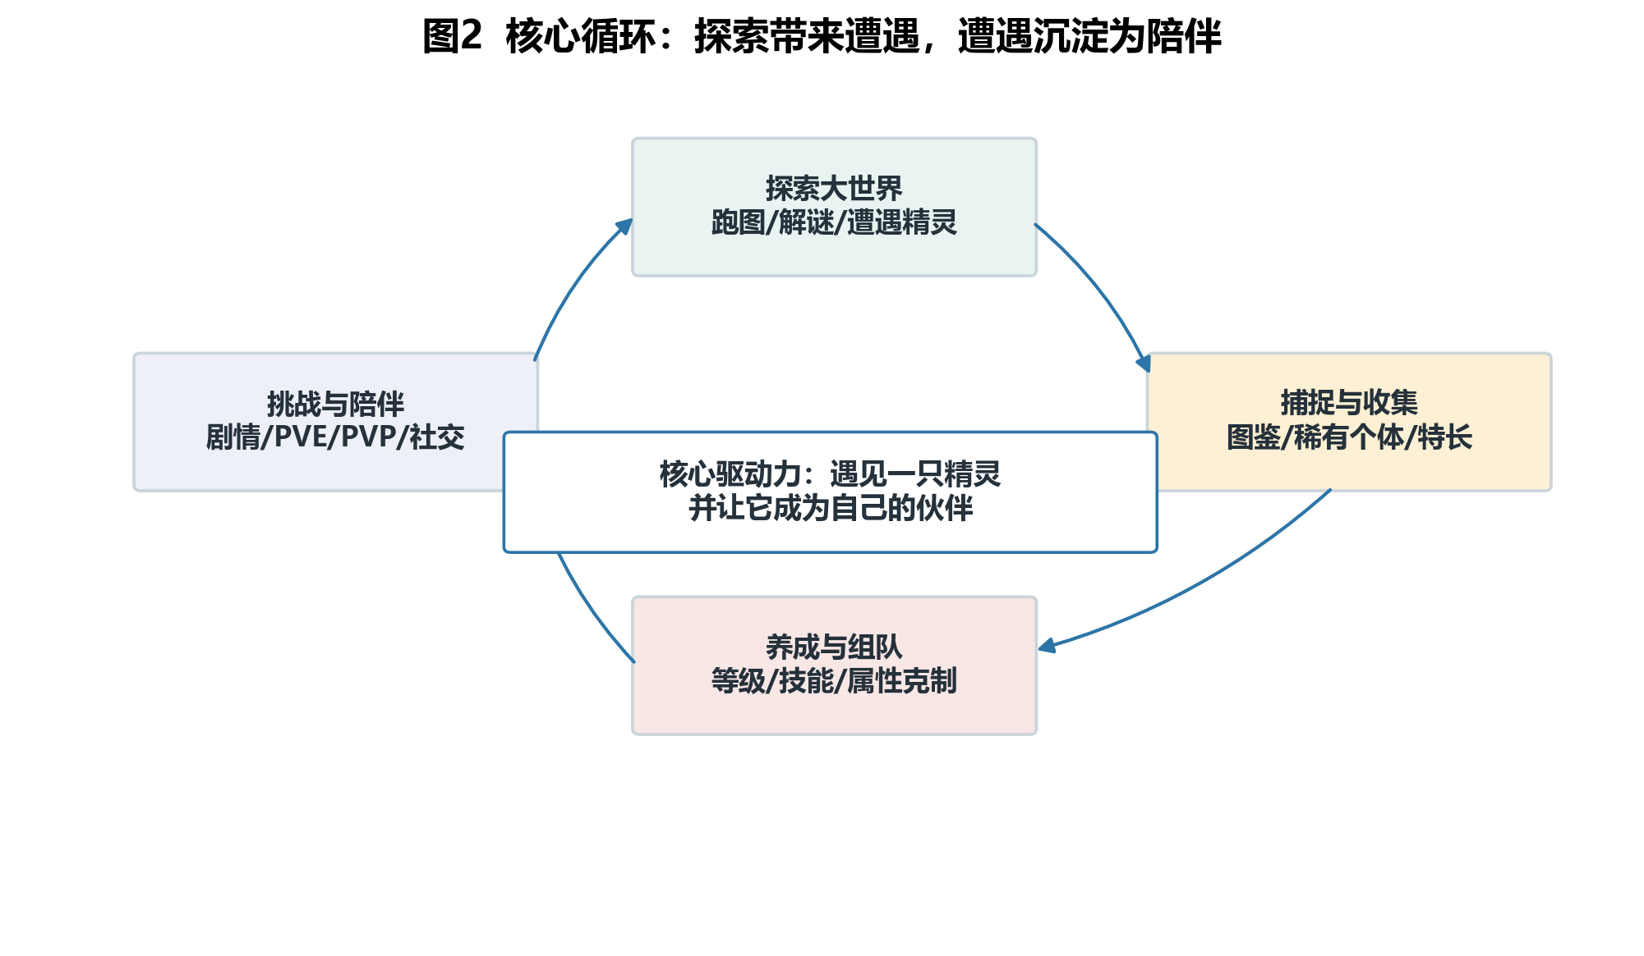
核心循环可以概括为“探索-遭遇-捕捉-养成-挑战-再探索”。开放世界负责制造偶遇和空间记忆，精灵系统负责制造收集目标，养成系统负责制造长期投入，挑战与社交负责验证玩家的选择。
环节 | 玩家行为 | 策划价值 | 潜在风险
探索 | 跑图、解谜、采集、寻找生态点 | 让世界成为精灵遭遇的前置动机 | 跑图碰怪、动线不清会让探索变成打断
捕捉 | 寻找稀有精灵、判断个体、使用捕捉资源 | 把每次遭遇变成期待和惊喜 | 完美度差异若过强会变成刷子压力
养成 | 升级、技能、属性克制、队伍搭配 | 把收藏转化为战斗与陪伴价值 | 养成信息隐藏会降低决策感
挑战 | 剧情Boss、PVE、PVP、活动 | 验证队伍构筑，制造目标感 | 首发规则和战斗节奏不顺会放大挫败
社交 | 多人同玩、合影、联动、家园展示 | 把单人收集转化为可分享资产 | 若互动弱，会退化成单机跑图

四、IP迁移与情感资产
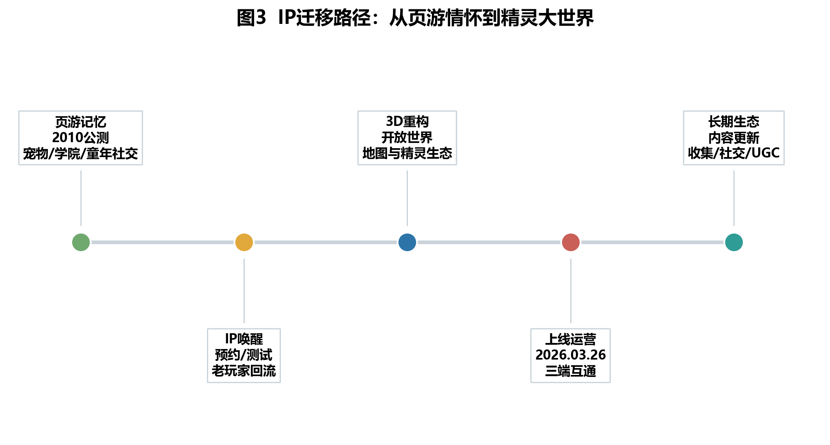
《洛克王国：世界》的情怀不是简单复刻老场景，而是把“童年关系”转译为当代产品语言：老宠物需要可被重新遇见，老地图需要可被重新走进，老社交需要变成可合影、可组队、可分享的互动。
IP资产 | 原有价值 | 开放世界化方式 | 风险
经典精灵 | 童年记忆和角色认知 | 野外生态、图鉴故事、进化演出、伙伴跟随 | 若获取过肝，会伤害情怀
魔法学院/王国场景 | 世界观入口和归属感 | 3D地标、任务线、拍照打卡点 | 只做皮相复刻会缺少探索价值
轻社交 | 页游时代的好友与社区记忆 | 多人同玩、家园、装扮、活动打卡 | 互动弱则难形成长期关系
低龄友好气质 | 轻松、明亮、陪伴 | 低压力日常、无数值付费、可选挑战深度 | 过度复杂会偏离原IP气质

五、系统结构与玩法体验
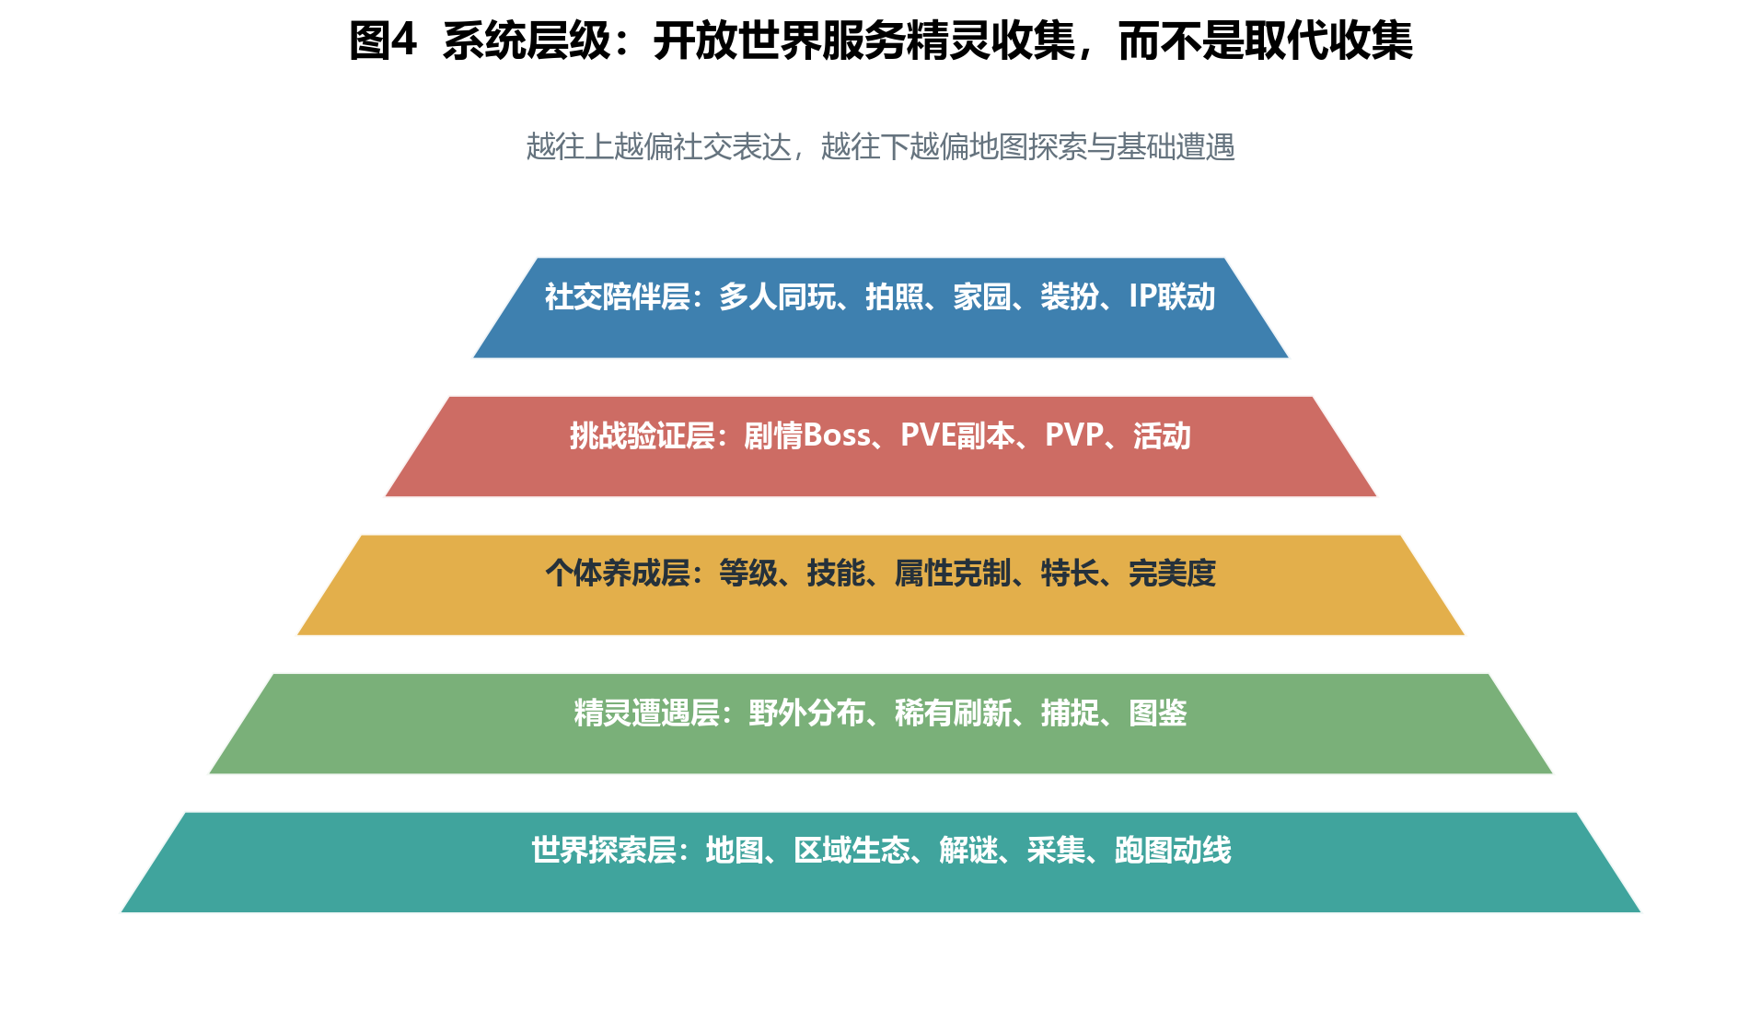
开放世界与精灵收集的关系应当是“空间服务收集”，而不是“地图吞掉收集”。最理想的设计状态，是玩家因为地图生态而记住精灵，因为精灵目标而反复回到地图，因为伙伴成长而愿意挑战更高难度内容。
系统层 | 设计作用 | 优点 | 问题
地图探索 | 制造空间记忆、遭遇节奏和生态差异 | 比传统菜单式收集更有代入感 | 碰怪打断、跑图效率和引导会影响耐心
精灵图鉴 | 提供收集目标与长期追求 | IP认知强，天然适合社区攻略 | 进化信息、分布信息、个体差异需更透明
战斗系统 | 验证属性克制、技能组和队伍配置 | 回合/策略结构更适合精灵题材 | 首发规则、节奏和自动化需要精细打磨
多人互动 | 把单机收集转化为社交表达 | 有利于截图、联动和内容传播 | 需要更多共探目标，而不只是同屏存在
商业化 | 通过外观、装扮、便利和内容扩展承接收入 | 不做数值付费有利于建立信任 | 如果便利性付费过强，也会被理解为变相压力

六、上线初期用户旅程
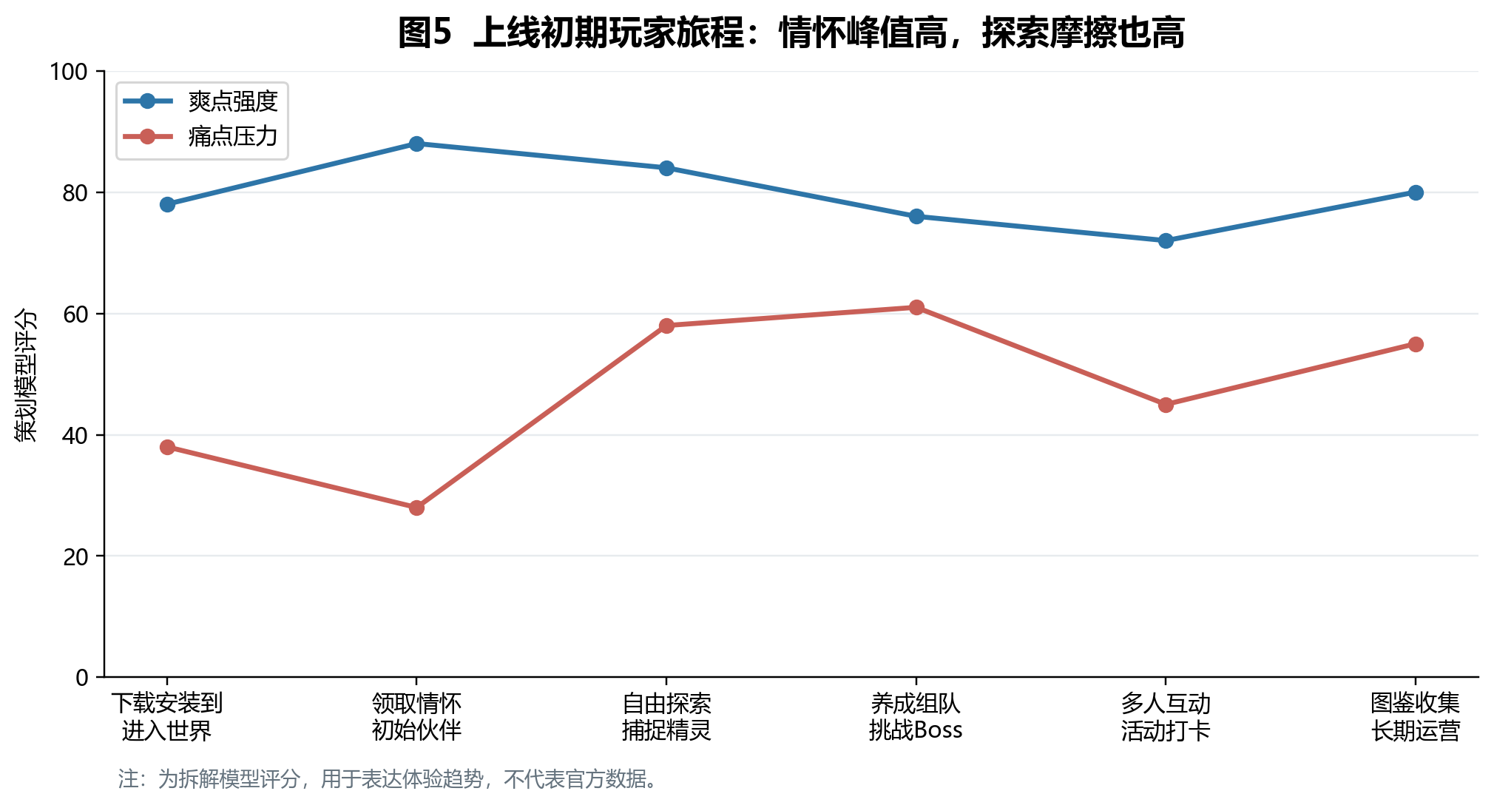
上线初期最明显的体验结构是：情怀和第一眼美术提供很高峰值，但高频交互摩擦会不断消耗留存。对于开放世界产品，玩家不是被某一个大问题劝退，往往是被一连串小打断磨走。
- 进入期：IP记忆、预约福利、三主宠和老场景能快速拉起情绪。
- 探索期：跑图和遭遇精灵的惊喜很强，但自动碰怪、迷路、坐骑手感会带来摩擦。
- 养成期：玩家需要明确知道宠物进化、技能、个体差异和培养路径，否则会不敢投入资源。
- 挑战期：PVE与PVP最好统一可控首发规则，避免玩家因为队伍顺序而产生额外操作成本。
- 长期期：图鉴、家园、多人共探和版本活动要不断制造“回来看看”的理由。

七、商业化与运营拆解
该产品公开传播中强调“不做数值付费”，这是一把双刃剑：它能快速建立老玩家信任，也会限制传统养成游戏最直接的收入路径。更合理的商业化方向，是围绕外观、装扮、家园、拍照、通行证、联动收藏和低争议便利性展开。
商业化/运营点 | 玩家动机 | 策划价值 | 风险控制
装扮/时装 | 角色表达、拍照分享、社交展示 | 适合轻社交与IP用户 | 避免过高价格和过强限定焦虑
精灵外观/动作 | 伙伴个性化和收藏 | 提升陪伴感，不破坏数值公平 | 不要把经典精灵情怀过度切割售卖
家园/家具 | 长期经营和好友参观 | 形成非战斗付费池 | 生产收益不宜形成强数值差
通行证 | 稳定目标和阶段奖励 | 承接活跃与收入底盘 | 任务压力要低，不能变成打卡焦虑
IP联动 | 新鲜感、传播和收藏 | 适合腾讯生态与国民品牌合作 | 联动频率过高会稀释世界观

八、优点与缺点
以下判断从游戏策划视角出发，关注系统是否服务目标体验，以及上线初期反馈中暴露的设计风险。
优点 | 为什么成立
IP情感资产强 | 洛克王国承载大量95后、00后童年记忆，老玩家回流动机天然强。
精灵收集题材清晰 | 收集、养成、进化、图鉴和伙伴陪伴目标明确，适合长期运营。
三端互通降低门槛 | PC、iOS、安卓互通有利于扩大场景覆盖，兼顾移动与长时段游玩。
不做数值付费利于信任 | 在精灵养成品类中，公平承诺能降低玩家对强氪的防御心理。
线下联动与传播能力强 | 广州塔、文旅、品牌联动等动作证明IP适合线上线下共振。

缺点 | 带来的问题
开放世界摩擦偏多 | 自动碰怪、跑图打断、坐骑手感等问题会削弱探索意愿。
信息呈现不够透明 | 进化等级、进化形态、技能路线、个体差异若不清楚，会让养成决策变谨慎。
UI识别成本较高 | 图标缺少文字、功能入口分散，会让轻度用户反复试错。
剧情节奏需要分层 | 想看剧情和想快速推进的玩家需求不同，强制观看会带来焦躁。
多人互动深度待验证 | 如果多人只是同屏和打卡，长期社交留存会弱于预期。

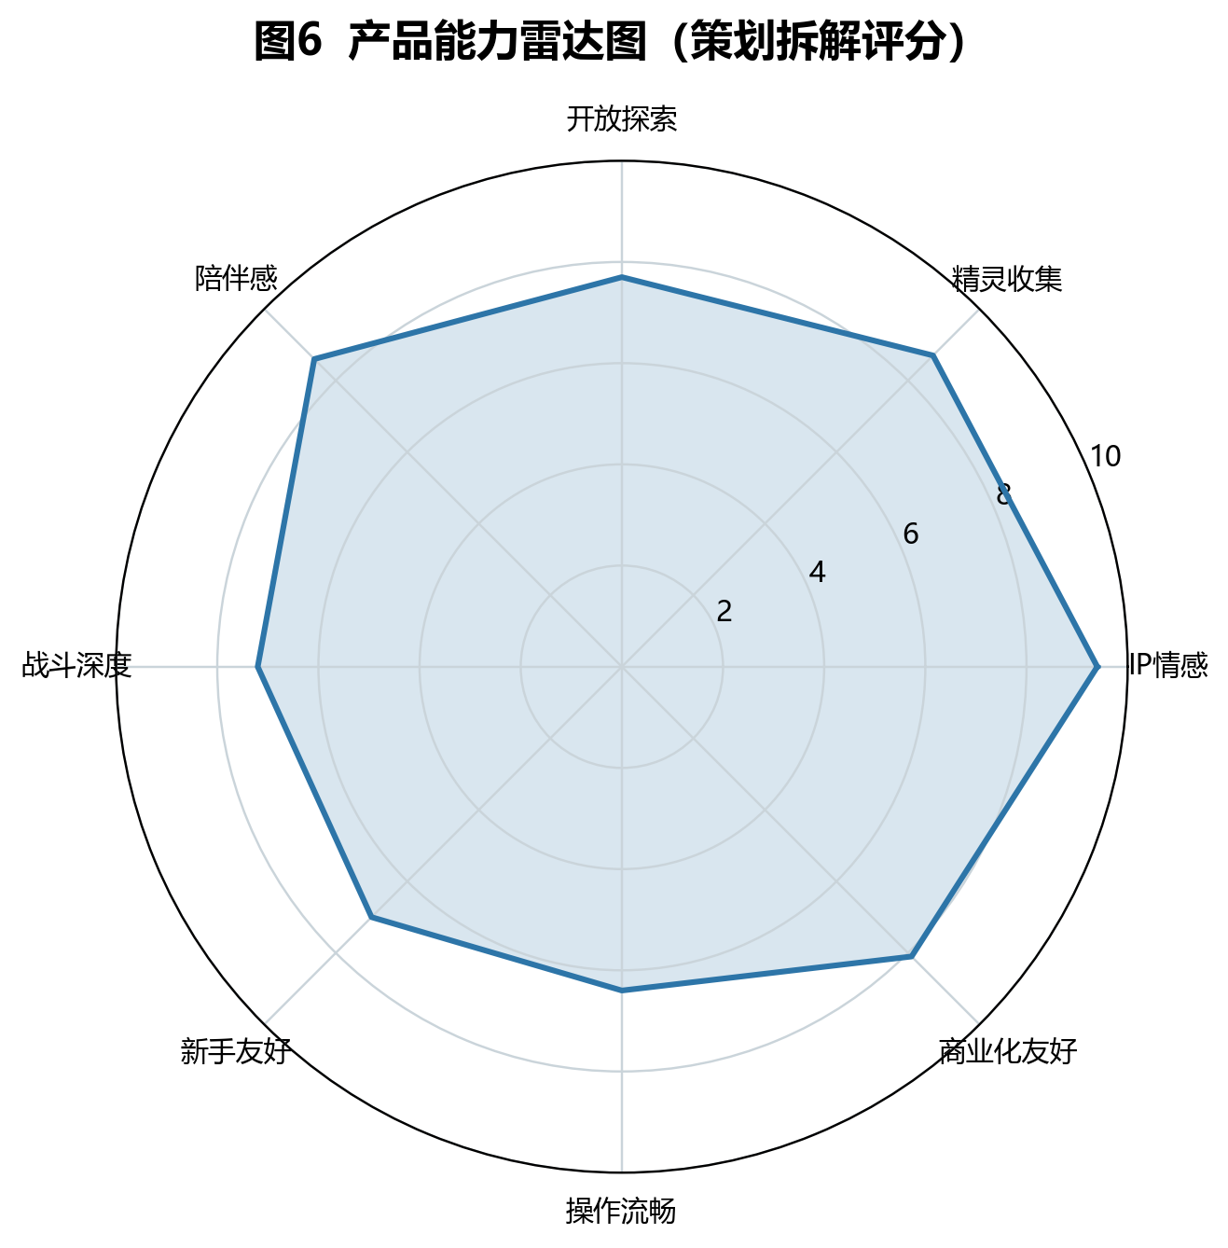

九、可改进方向
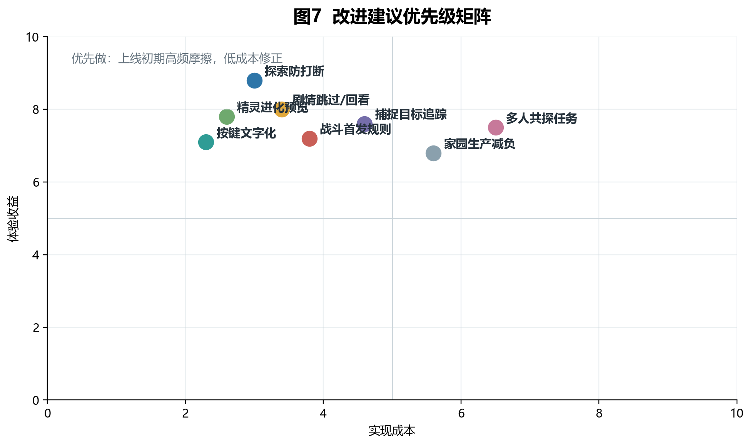
优先级 | 建议 | 具体方案 | 预期收益
P0 | 探索防打断模式 | 增加“探索优先/自动避让弱怪/只遭遇目标精灵”等开关，并在任务跑图时降低无效战斗触发。 | 显著降低跑图疲劳，保留遭遇惊喜。
P0 | 精灵进化与培养预览 | 在精灵详情页展示进化等级、进化形态、推荐技能、属性克制和培养方向。 | 降低养成焦虑，提高资源投入意愿。
P0 | 剧情跳过与回看 | 主线剧情支持跳过、倍速、自动播放和图鉴式回看，让剧情党与效率党分层。 | 减少强制点击带来的烦躁。
P1 | 战斗首发规则统一 | PVE也支持自选首发、队伍预设和场景记忆，避免捕捉/坐骑宠误上场。 | 提升战斗可控性和队伍构筑体验。
P1 | UI文字化与折叠 | 关键图标增加文字标签，右上角功能区支持折叠、常用功能自定义排序。 | 降低轻度用户识别成本。
P1 | 捕捉目标追踪 | 图鉴中支持设为追踪目标，显示区域、天气/时间、稀有度、推荐路线和最近刷新记录。 | 把随机捕捉转化为可规划目标。
P2 | 多人共探任务 | 设计双人/多人解谜、协作捕捉、合影图鉴、好友精灵互访等轻协作玩法。 | 让社交不只是同屏，而是共同完成世界事件。
P2 | 家园生产减负 | 家园收益保持低压力，提供一键收取、离线托管和装饰导向目标，避免变成第二套打卡系统。 | 保护轻度陪伴气质。

十、SWOT总结
S 优势 | W 劣势 | O 机会 | T 威胁
IP情怀强；精灵收集目标清晰；三端互通；不做数值付费有利于口碑；线下联动能力强。 | 上线初期交互摩擦多；开放世界内容密度需持续验证；养成信息透明度不足；多人互动深度仍待加强。 | 可通过宠物生态、家园、拍照、轻社交、联动和UGC扩展长期生态；有机会成为国产精灵大世界标杆。 | 开放世界赛道竞争激烈；玩家对品质阈值高；若更新节奏跟不上，情怀热度会快速退潮。

策划启示：IP续作最怕只卖回忆，也最怕为了追逐新品类而丢掉原本的温度。《洛克王国：世界》的关键不是证明自己地图有多大，而是证明每一只精灵、每一段探索、每一次合影都能延续“这是我的伙伴”的感觉。上线初期应把高频摩擦修到足够顺，再用内容更新把图鉴、社交和陪伴感做厚。

